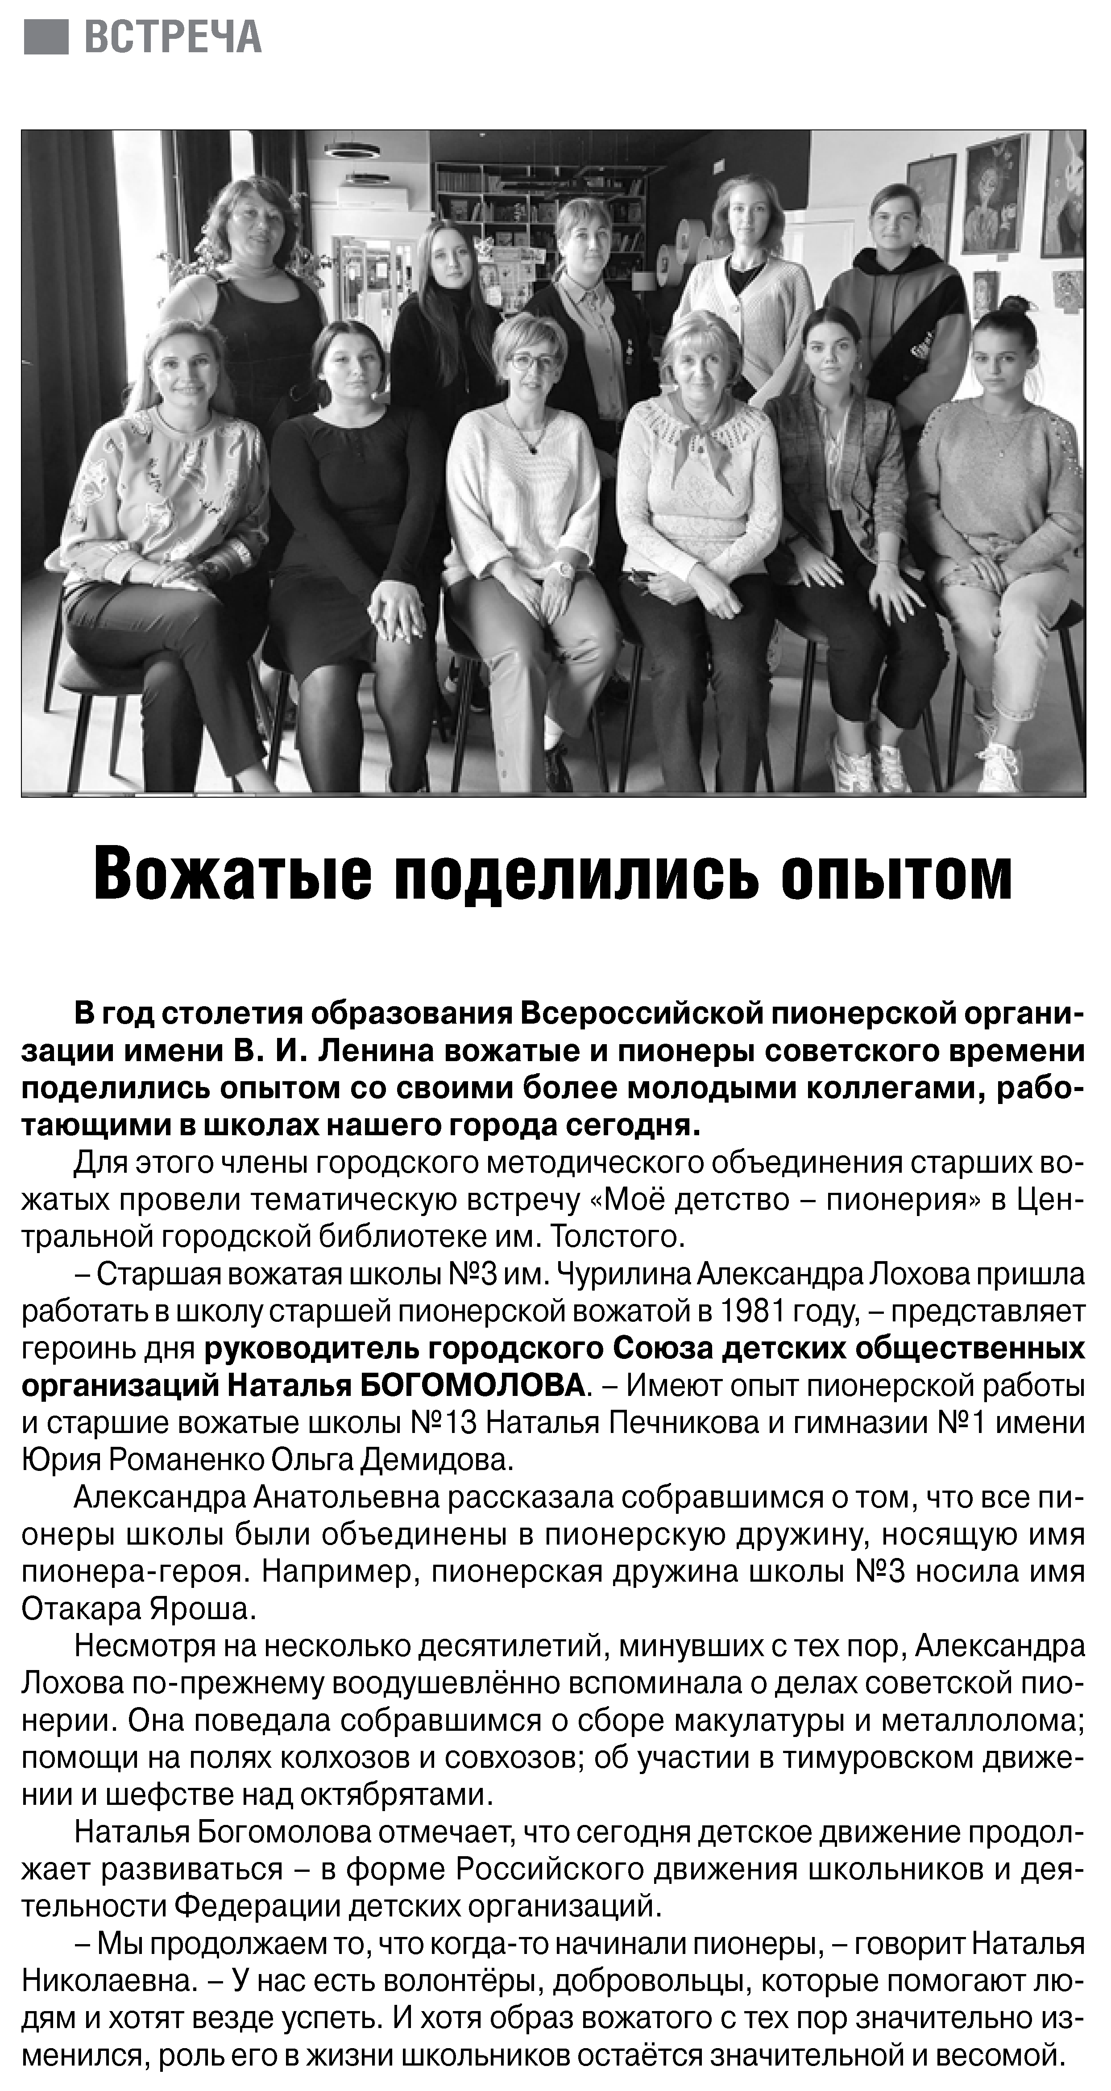

**Вожатые поделились опытом // Российская провинция. – 2022. – 26 мая. – С. 17.**